Камень-Рыболовская группа РО СРР Приморского края
село Астраханка, ул. Решетникова-71
4 марта 2017 года, «Кубок Находки»

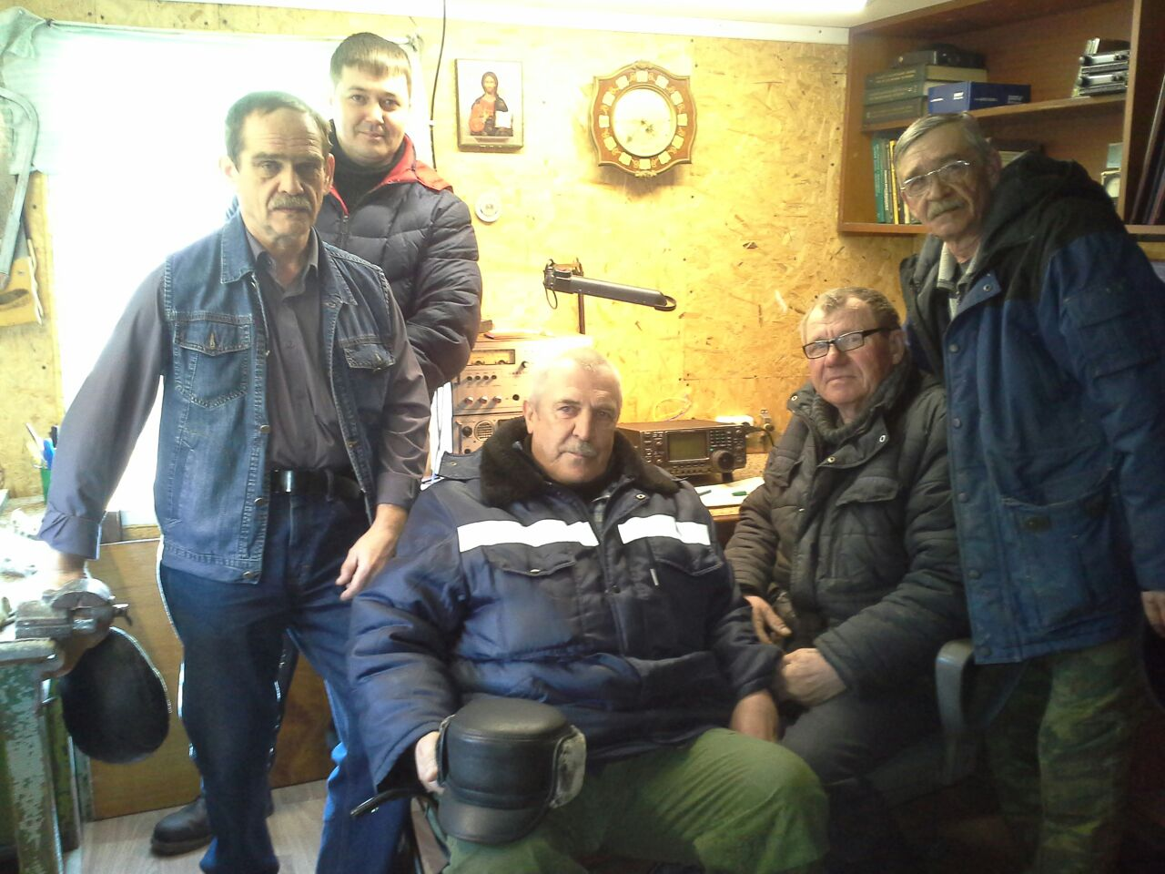

Соляник Сергей – R0LC (250267)
Жуйков Игорь – кандидат в члены СРР
Лементовский Александр – RW0LDT (250272)
Маслич Владимир – R0LFO (250273)
Соляник Владимир – UA0LGF (250268)

